À CHERCHER DANS L’ÉGLISE (4e enquête.) 3.076

Destinataires privilégiés :  X Les enfants (cycle : 0 1, X 2, X 3, X 4).  X L’équipe enseignante.  X Les parents, la communauté paroissiale.  Date de la dernière mise à jour : 20/01/05  Moment de l’année : en permanence. | Champs d’action visés :  X Champ de la pédagogie.  0 Champ des relations 0 intér., 0 extér. à l'école  0 Champ de l’organisation de la vie scolaire.  X Champ de la proposition, de la célébration de foi.  Type d'activité : recherche – enquête.

Idée de base :  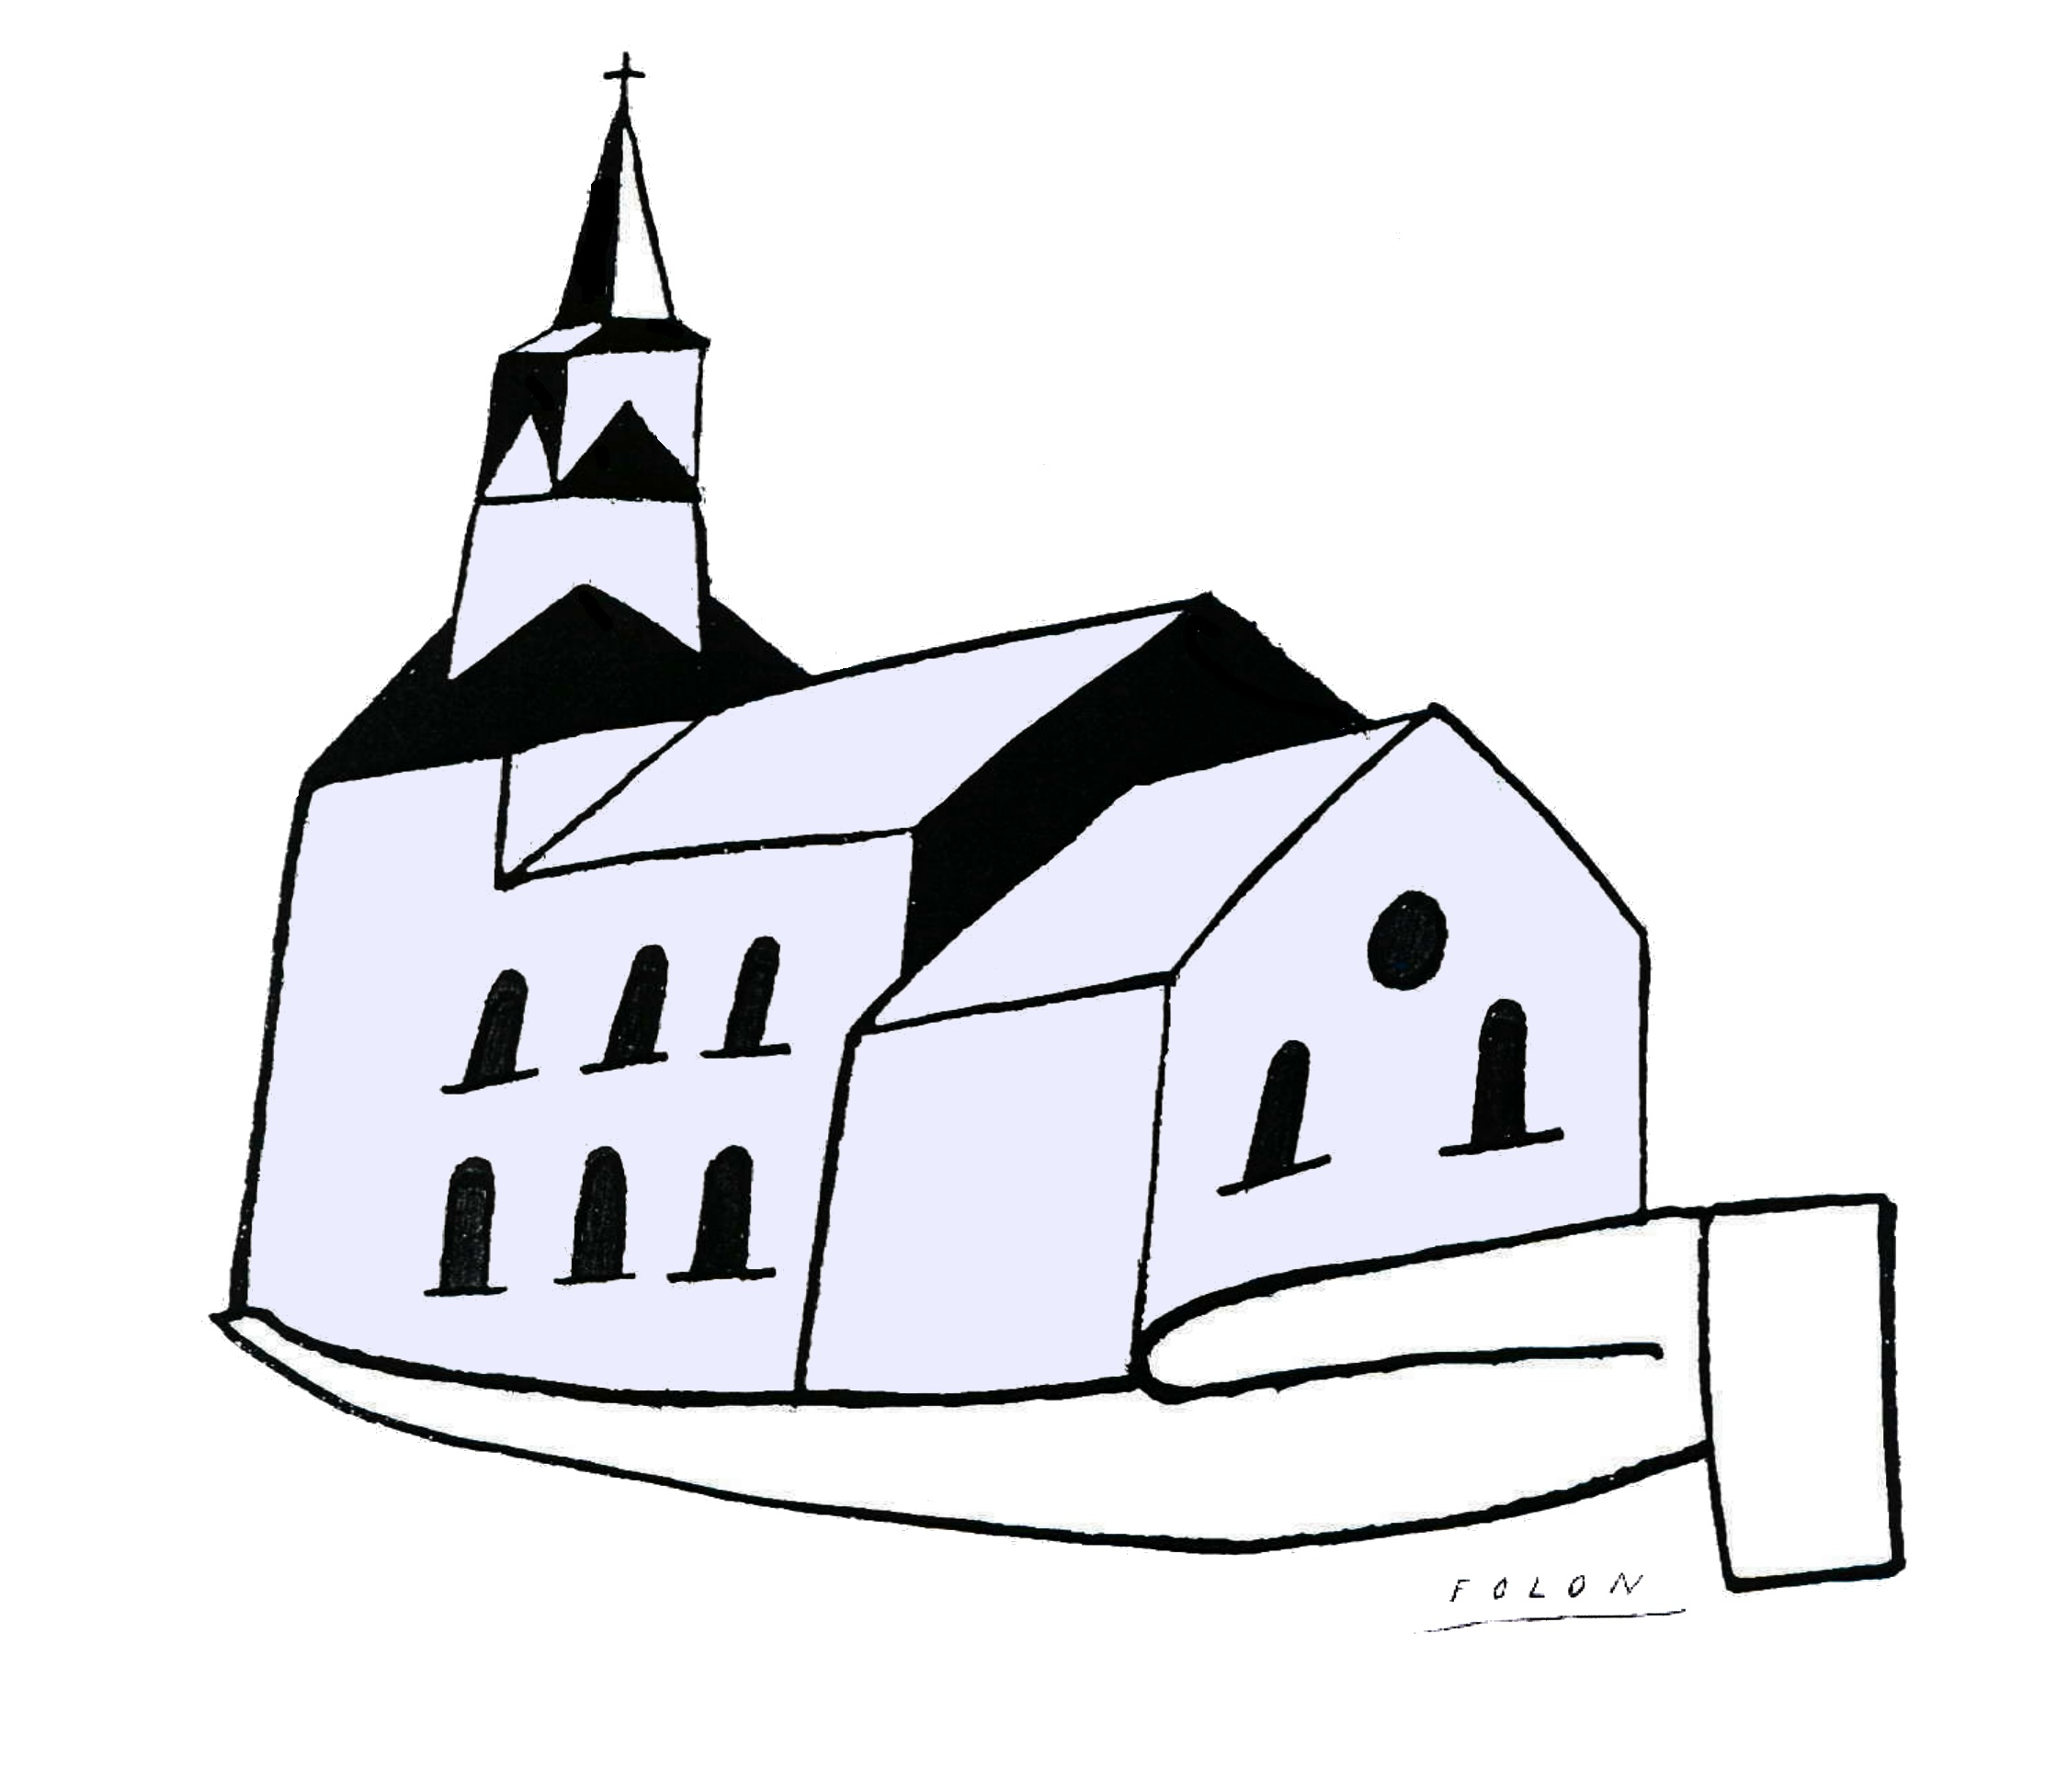Cette fiche s’inscrit dans le cadre du projet pastoral 04/05 « L’église, image de l’Église ».  C’est aux abords immédiats, juste avant de pénétrer dans l’église que nous mènerons une troisième recherche pour découvrir quelques particularités qui font d’elle « un signe ». Nous entrons ainsi, en faisant un petit détour par le vocabulaire, dans l’univers si riche, si beau, si parlant des symboles…  Si vous estimez qu’il est impossible de mener ces 4 travaux avec vos enfants, parce qu’ils sont trop petits, prenez quelques minutes pour les effectuer vous-mêmes… Chiche que vous y apprendrez certaines choses !…  Quatre fiches sont consacrées à cette découverte. Aujourd’hui, nous poursuivons donc notre « lecture » du bâtiment église au cours d’une quatrième étape :  - la première nous proposait à observer l’église de loin,  - la deuxième nous conduisait à proximité immédiate,  - la troisième nous faisait entrer pour porter un premier regard sur la disposition générale des lieux.  Celle-ci nous invite à examiner d’un peu plus près quelques détails dans l’église même.  Cette fiche est conçue comme un questionnaire d’enquête.  Bien sûr, selon l’âge et les possibilités des enfants, le niveau de difficulté de ce questionnaire sera adapté, le travail sera mené en groupe ou individuellement, avec ou sans aide, en partie ou en totalité.  Une fois solutionné, ce questionnaire figurera dans l’album (pp. 8, 12, 16, 20 ou pp. 21 et suivantes.)  Description :  Nous nous arrêterons ici sur 4 particularités ; on aurait pu en choisir bien d’autres.  Transformez ce questionnaire comme bon vous semble, simplifiez-le ou, au contraire, amplifiez-le en fonction de vos élèves, adaptez-le aux caractéristiques propres à l’église que vous visitez.  Le questionnaire aborde donc les 4 points suivants :  - 1. L’église est faite de pierres et l’Église, de quoi est-elle faite ?  - 2. Pouvons-nous encore trouver des traces de la dédicace de cette église ?  - 3. Pourquoi deux tables ?  - 4. Les fonts baptismaux.  Plus encore que dans les étapes précédentes, nous recourrons à la Parole pour entrer quelque peu dans les « codes secrets » de la symbolique, occasion de recherches bibliques… | Réf. P.I. :  EGL 1,2,3,4  Cf. fiche.373  Cf. fiche 374  Cf. fiche 375  PLE 1

Références bibliques : à repérer dans le questionnaire lui-même.
Références à d’autres documents :
Maurice Dilasser, « Églises et symboles », Éd. du Signe.
Mgr Jacques Perrier, « Visiter une église », Éd. Bayard.
Sabine Herholz, « À la découverte de la maison de Dieu », Éd. du Signe.
Et chez Grain de soleil, le hors série « Visite une église » ainsi que le n° 164 de septembre 2004.

Derniers conseils : Ces découvertes offrent la possibilité
- à tous les visiteurs de penser à ces gens qui ont contribué à la réalisation de ces chefs-d’œuvre
- et aux chrétiens qui le désirent, de remercier le Seigneur pour ce beau qu’Il nous a rendus capables de créer
et d’admirer.

4. À CHERCHER DANS L’ÉGLISE… (a) barrer les mentions inutiles / dans les autres cas, compléter.

- L’église / l’Église – des pierres / des pierres vivantes.

Les travaux qui nous occupent cette année, dans le cadre du projet « Fil rouge 2004/2005 », veulent nous amener à distinguer l’église/bâtiment, de l’Église/communauté de chrétiens.

  - Les deux mots sont identiques (si ce n’est la majuscule), d’où cela vient-il ?

C’est du mot qui en grec désigne l’appel (kallein) qu’est venu le nom « Église » (ecclesia).
L’Église est donc l’assemblée de ceux que Dieu a appelés et qui suivent Jésus.
C’est plus tard que le mot a désigné le bâtiment dans lequel se tiennent ces assemblées.

  - Mettre en parallèle la construction et les chrétiens qui s’y retrouvent est fréquent dans la Bible.

La pierre (le ……………., comme il est dit en Ps 18,3) est l’image de la solidité, de la constance de Dieu sur qui nous pouvons toujours nous appuyer, à qui nous pouvons toujours nous fier.

C’est Jésus lui-même qui a joué sur les mots en donnant à Simon-Pierre la mission de devenir pierre sur laquelle il va …………….. …….. ……………… (Mt 16,18)

Jésus est à la fois l’architecte et la ………………..…. d’………...…… (Mt 21,42 – 1P2,4 – Ep 2,20) de cet édifice. (On dit aussi « pierre angulaire », c’est la pierre qui, de par sa place dans la construction, assure la solidité de l’ensemble.)

Les apôtres sont un peu comme les f……………………….…. (Ep 2,20) du bâtiment, dit Saint Paul.

De la même façon que l’église est faite de très nombreuses pierres, l’Église est constituée de très nombreux chrétiens dont on dit qu’ils sont des ………………… ………………. (1P2,5)

Les statues de saintes et de saints que l’on voit dans l’église peuvent nous y faire penser : elles sont faites de pierre mais celles et ceux qu’elles représentent, sont pour les chrétiens, toujours vivants auprès de Dieu.

- Des traces de la « dédicace ».

Pour les chrétiens, l’église n’est pas un bâtiment comme les autres car Jésus l’a dit (Mt 18,20) :
« ….. où …..…. ou .……. ……… …………. en ..…. …….., je …….. au ………….d’…… »

Elle est pour eux (1Tm 3,15) : « la…………………de ………. »

2.1. C’est pour cela que, lors de l’inauguration d’une nouvelle église, est organisée une célébration
toute spéciale présidée par l’évêque : c’est la consécration de l’église ou sa dédicace.

À cette occasion, puis chaque année pour s’en souvenir, on faisait une grande fête ; c’est de là que viennent les mots «ducasse» (dédicace) et aussi «kermesse» (kerk-mis, messe d’église en flamand.)

2.2. Au cours de la célébration, l’évêque bénit l’assemblée, les murs et l’autel avec de l’eau bénite.
Il lit différents textes de la Bible dont un passage que nous connaissons bien (Lc 19,5) :
« Il me faut, aujourd’hui, …………………… dans …. ………………… »

2.3. Avec le saint chrême, l’évêque trace alors,
►5 petites croix, sur l’autel
pour rappeler ce beau récit (Gn 28,18-19) qui se passe à B…………… et où J……………

dresse une p………….. et répand de l’……………. sur son sommet.

►12 autres sur les murs (ou les piliers), rappel des d.…..…… a……….………. (Mt 10,2)

2.4. En souvenir, sur l’autel, on a gravé 5 croix (soulevons la nappe, nous les découvrirons)
et sur les murs, on a peint 12 croix, devant lesquelles, chaque année, au jour anniversaire, on
allume 12 bougies (Mais, le temps passe et souvent, on ne retrouve plus ces emplacements !)

2.5. L’autel et les murs sont encensés, les lumières s’allument et la première messe est célébrée.
À la fin, le pain consacré (les hosties, le Corps du Christ) est porté dans le tabernacle.

- Deux tables.

  - L’autel est une table. C’est là que le prêtre préside l’Eucharistie. Au nom de tous les chrétiens présents, il refait les gestes que Jésus a faits lors de son dernier repas avec ses amis. (Mt 26, 26-28)

Chez les orthodoxes, l’autel est tellement respecté, qu’il est dissimulé derrière une tenture.
Chez les protestants, la Bible a la première place dans le temple ; l’autel n’est qu’une simple table.
Dans les synagogues des Juifs, le lieu le plus saint est l’armoire contenant les rouleaux de la Loi.
Quant aux mosquées, pas de lieu saint particulier ; seule une niche indique la direction dans laquelle se tournent les musulmans pour prier.

L’autel, pour rappeler le tombeau de Jésus, est fait, le plus souvent, en …………….. (Mt 27,60)

Parfois, pour rappeler sa croix, il est construit en ………….. (Ac 10,39)

Mais d’autres matériaux peuvent être utilisés.

Dans l’église que nous visitons, l’autel est fait de ………………..

En soulevant la nappe, tout à l’heure, nous avons vu les 5 croix gravées sur une pierre scellée dans la table de l’autel. Pourquoi 5 ? Lisons Jn 20,25. Ces 5 croix correspondent aux 5 ………. de Jésus.

Cette petite pierre recouvre des « reliques » placées dans l’autel même en souvenir d’un chrétien qui, un jour, a donné sa vie pour sa foi (un martyr).

Cette nappe est toujours de couleur ……………., (Mc 9,3 - Mt 28,3) pour rappeler la résurrection. Et, par la suite, le vêtement du baptisé, l’aube de la profession de foi…

  - L’ambon est une autre table :
C’est sur la table de l’autel qu’est déposé le pain, c’est sur une autre table, l’ambon, qu’est déposée la ………………………….. (Mt 4,4)
Lors de chaque messe, plusieurs textes de la Bible sont lus afin que les chrétiens puissent se nourrir de la Parole de Dieu. Parce qu’elle est importante et précieuse, une place particulière lui est réservée.
Normalement, en regardant l’autel à partir de la nef, l’ambon se trouve toujours du côté gauche.
Les annonces et autres commentaires ne se font ni à l’ambon, ni à l’autel mais à un micro placé à droite, du côté du siège du célébrant.
Dans l’église que nous visitons, oui, c’est bien le cas / non, ce ne l’est pas. (a)

- Les fonts baptismaux.

Fonts (avec un « t » et non un « d ») vient du latin « fontes », qui signifie « fontaine ».

Baptismaux parce que c’est la cuve qui contient l’eau bénite destinée à baptiser.
Cette eau est signe de la vie nouvelle que reçoit le chrétien par ce sacrement.

Très souvent, cette cuve de pierre est de forme octogonale.

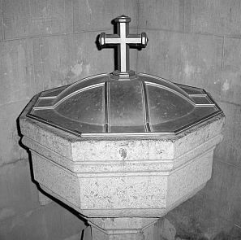
Dans l’église que nous visitons,
oui, c’est bien le cas / non, ce ne l’est pas. (a)

Les artisans qui l’ont réalisée ont voulu ainsi rappeler la r……………………………… de Jésus qui a eu lieu
au commencement du p…………….……. ……….
de la ……..……………. (Mt 28,1)

Le compte est bon : 7 jours pour une semaine
et un supplémentaire pour commencer la suivante.

C’est pour cela que l’on appelait les chrétiens :
« les témoins du huitième jour ».

Le baptistère se trouve le plus souvent à proximité de la porte d’entrée. Est-ce ainsi dans l’église visitée ? Pourquoi est-il placé à cet endroit ? ………………………………………………………………………..
…………………………………………………………………………………………………………………

________________________________________________________________________________________________
Nous pourrions encore trouver beaucoup de détails, signes de la foi des chrétiens qui ont bâti et entretenu cette église. Mais, pour notre part, nous nous arrêterons ici. N’hésitez jamais à interroger les personnes qui connaissent bien ce lieu, elles vous montreront encore bien des recoins intéressants…

